广州神火网站修改

1.前端修改

1-1.鼠标点上去的字体出来的速度反应太快 -- 完成，已延时显示

1-2.头部连个图没抠赶紧 -- 完成，已重新抠图

1-3.框住的地方添加一个“view more“的按键 -- 完成，已添加

1-4.浏览器全屏模式下，这个地方会有白线出现 -- 完成，白边已处理

1-5.这部分的文字不清晰，这里需要调整文字的边边颜色，调整为白色渐变 -- 完成

1-6.底部的文字比例调小一点 -- 完成，文字比例已缩小

2.产品详情页

2-1.整体调整 -- 完成，整体已缩小，轮播效果实现

2-2.这里按下弹出一个表格，样式参考以下表格。 （Government Quote改为Purchase Application，其余文字内容用一样的，表格中带星号的要设置成必填项目。Logo不用加。）
-- 完成，表格已添加
2-6.修改下文字排版格式的问题。 -- 完成

2-7.框住部分删除不要。颜色/规格区分在产品列表页显示。同一个型号，不同规格/颜色，就在产品列表页新建一个产品详情页链接，用产品英文名称区分。 -- 框已删除

3.产品列表

3-2.页面的整体比例缩小一点。 -- 完成

5.联系我们
5-1.界面图标不要 -- 完成

5-2.文字改动:
Your name改成Your Name（必填项）
Your email改成Email Address（必填项）
Your phone改成Phone Number
Subject（必填项） -- 完成

===============================================================================

后端需要修改的：

首页
1.框住的地方添加的“view more“需要设定跳转到产品z041的产品详情页。已改

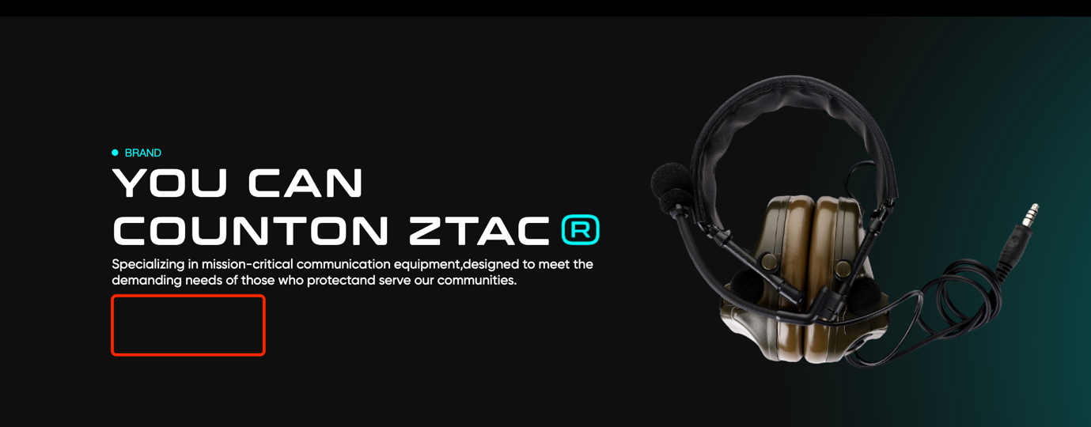


产品详情页面
2.这里添加一个小功能，一个实时对话客服的小弹窗。客户在这里咨询问题能实时传送到后台端，然后我们的客服进行回复。表单已做，产品sku这个信息是选择当前产品的编号信息。实时对话做不了哦，这种一般是用的第三方在线聊天的插件。
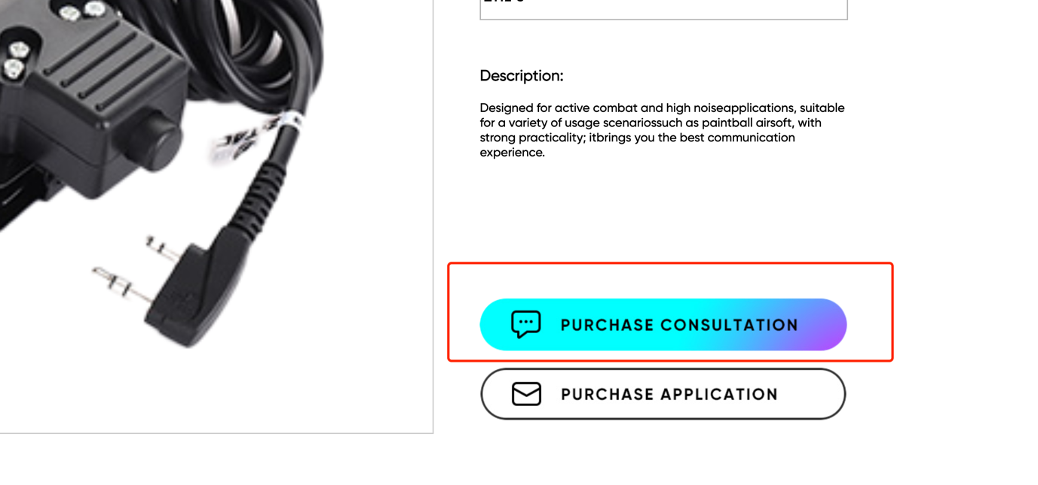
3.注意开头符号后要有一个空格。这是编辑器里的内容，可以自己调整样式
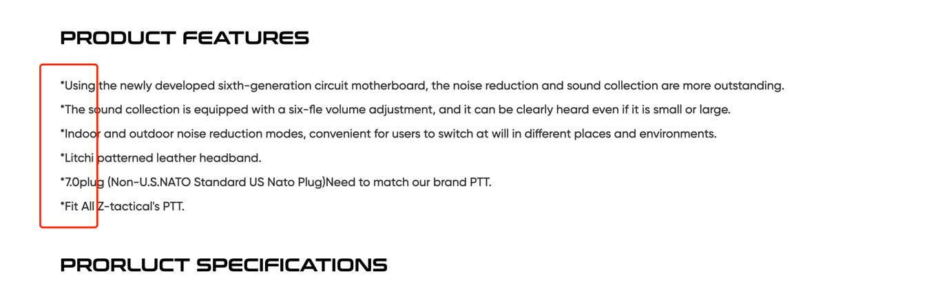

4.产品详情页details表格内框住的地方，每个英文单词首字母要大写。这个也是后台自己控制文字的，可以随时后台更改，目前只是测试数据
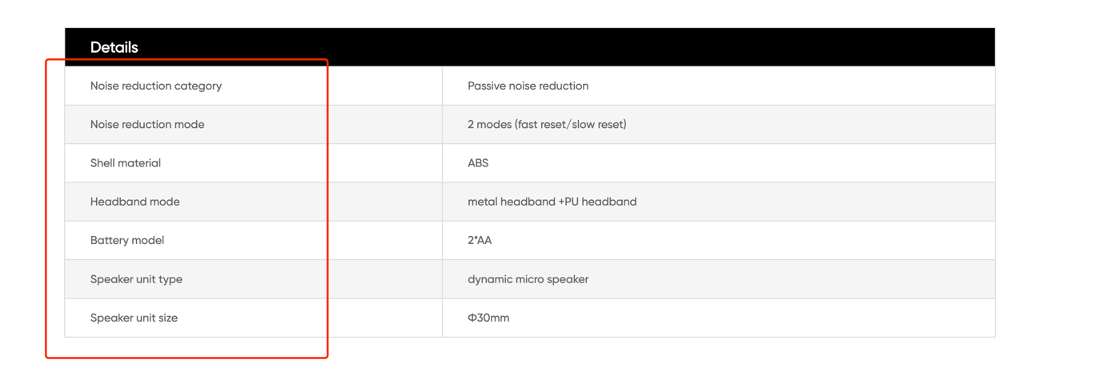

产品列表

5.产品列表这部分改成产品的英文名称，详情参考catalog。是调用产品名称，文字也是后台控制
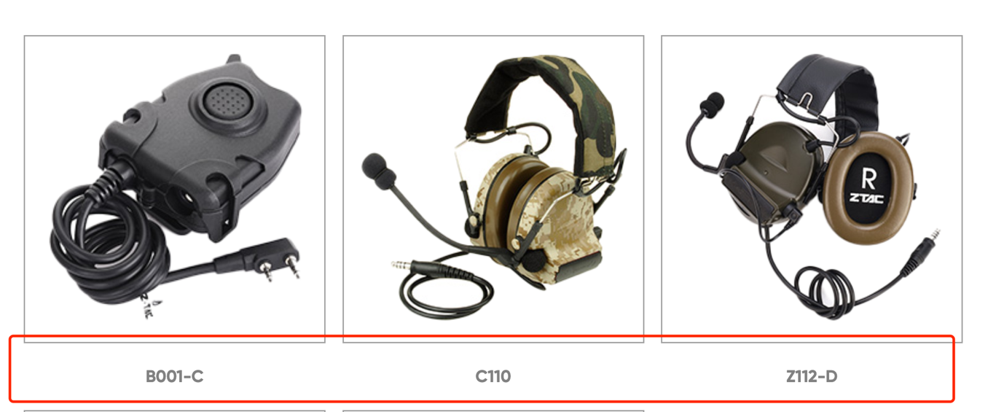

品牌介绍页面

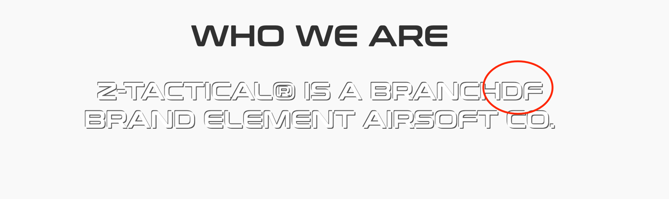
注意单词间要有空格，文字部分多注意这个问题。已改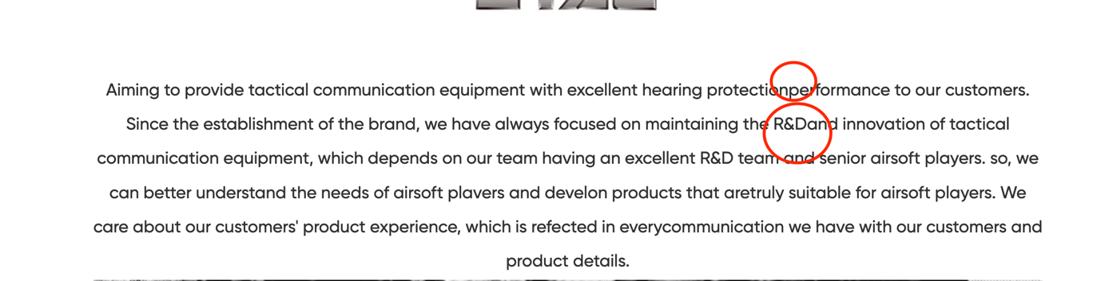
联系我们页面

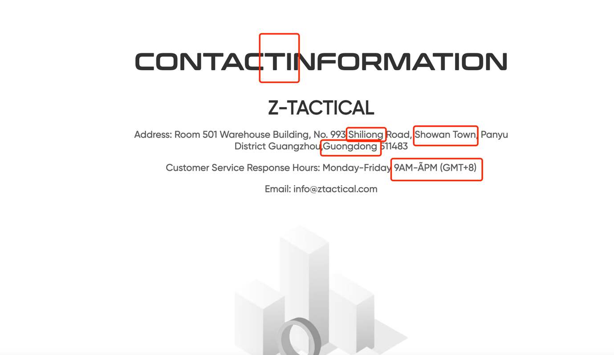
文字排版问题，单词拼错/打错，没有留空格，注意这部分的细节。已改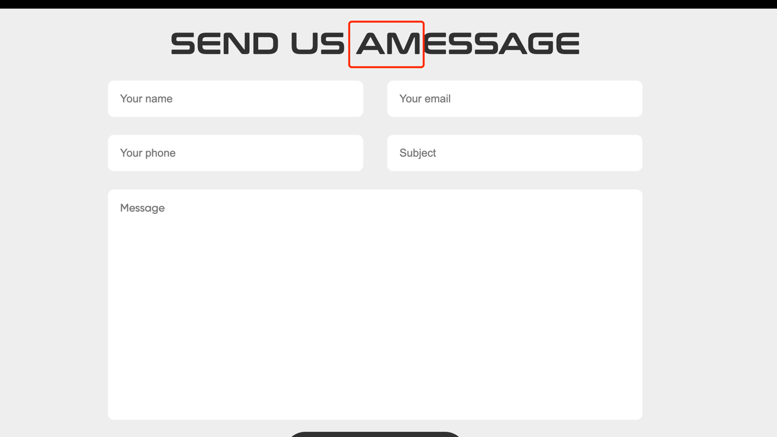

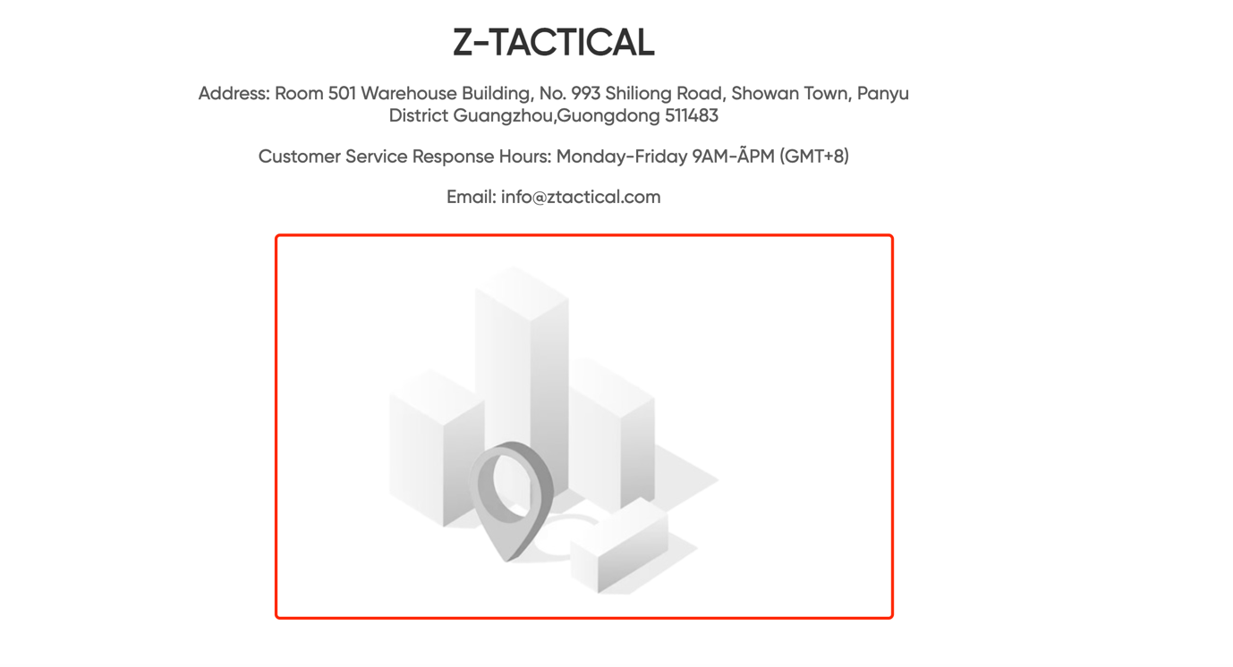
这个图标不要。已改

